23 de Janeiro - Dia Internacional da Medicina Integrativa

2

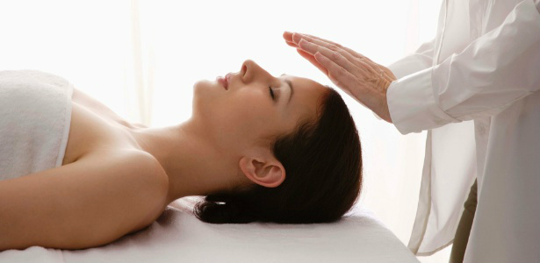
Uma extensa lista de instituições e personalidades muito conceituadas no âmbito da Medicina Integrativa, decidiram comemorar no dia 23 de Janeiro, o Dia Internacional da Medicina Integrativa.
É portanto uma iniciativa recente que merece todo o nosso apoio. A comemoração do Dia Internacional da Medicina Integrativa visa promover, a nível mundial, o diálogo, a educação, a colaboração em iniciativas e a aplicação de medicina centrada no paciente, holística, sustentável económica e ambientalmente e consciente da necessidade de interacção entre profissionais.
A nossa equipa de Medicina Funcional Integrativa sugere-lhe que participe na comemoração deste primeiro dia Internacional de Medicina Integrativa tomando uma iniciativa que realce algum dos aspectos de intervenção da Medicina Integrativa:
Comer uma refeição saudável com amigos
Fazer algum tipo de actividade física
Reatar a comunicação com alguém amigo que tem estado esquecido
Sorrir depois de fazer respiração abdominal
Falar com alguém sobre a sua experiência enquanto paciente de medicina integrativa
Ler um livro que promova uma atitude participativa e proactiva em prol da sua saúde
Qualquer destas acções pode fazer parte da sua comemoração do Dia Internacional de Medicina Integrativa e da divulgação da abrangência da Medicina Integrativa.

